COMMUNIQUÉ DE PRESSE
19 février 2025

Kubota lance une solution de rétrofit électrique pour les mini-pelles KX019-4 et U27-4

Kubota, un leader renommé dans l'industrie de la construction, fait maintenant des progrès audacieux avec une solution innovante dans la conception de mini-pelles électriques.
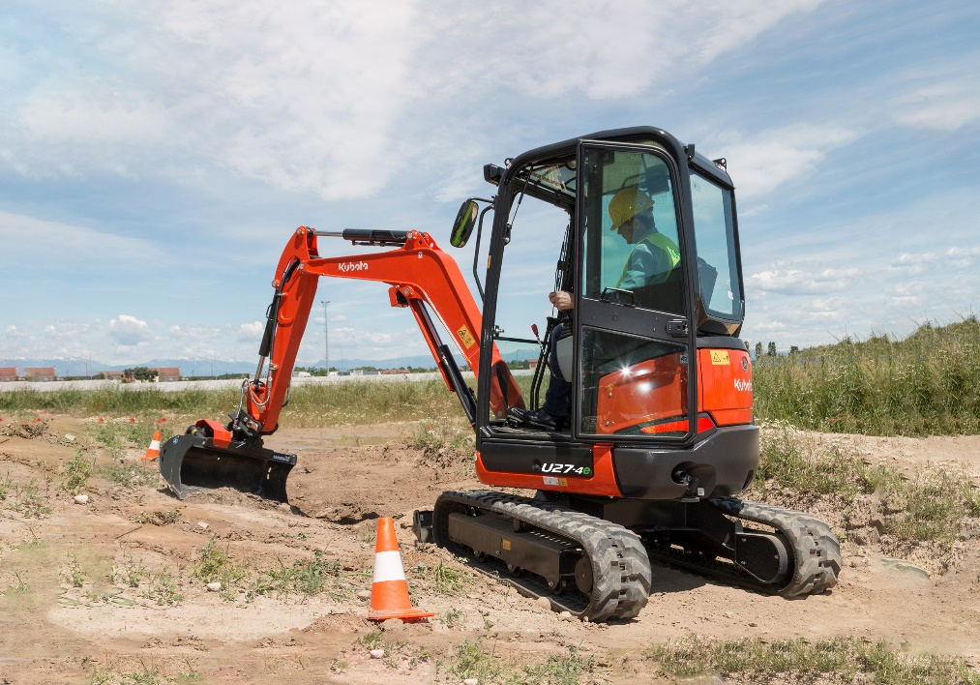

Photo : Mini-pelle KUBOTA U27-4e (rétrofit électrique)

Kubota a présenté pour la première fois son prototype de mini-pelle électrique de 2,5 tonnes à Intermat en 2012, marquant ainsi le début de son parcours dans l'électrification de sa gamme. Aujourd'hui, KUBOTA franchit une nouvelle étape importante en dévoilant une option de rétrofit électrique pour leurs mini-pelle KX019-4 (1,8 tonne) et U27-4 (2,5 tonnes). Ce concept novateur vise à rendre la transition vers l'électrification plus accessible et plus pratique pour les engins de chantiers.

Avec l'augmentation de la demande mondiale d'alternatives durables, Kubota répond à un besoin clé de l'industrie : la prolongation de la durée de vie des machines et la diminution des émissions de CO2. La nouvelle solution permet aux clients de remplacer le moteur diesel standard de leur mini-pelle KX019-4 et U27-4 par un système électrique. Alternativement, les machines peuvent être équipées d'un système à batterie et remplacées ultérieurement par un moteur diesel ou vice versa.

Le coût a toujours été un obstacle à l'adoption de machines électriques. Mais avec cette solution de rétrofit, les clients gagnent en flexibilité. Ils peuvent profiter des faibles coûts de fonctionnement de l'électrique et avoir toujours la possibilité de passer au diesel si nécessaire. Il s'agit d'offrir des choix et de faciliter la transition vers un avenir plus vert.

La solution de Kubota permet également de réduire considérablement les coûts de maintenance et d’utilisation. En l'absence de moteur diesel et des composants associés, le temps et les dépenses d'entretien sont considérablement réduits, ce qui permet aux clients de rentabiliser au mieux leur investissement. De plus, l'électricité coûtant beaucoup moins cher que les combustibles fossiles, elle offre un avantage très économique.

Mais ce n'est pas tout, la solution électrique offre de faibles niveaux sonores, ce qui la rend idéale pour les environnements urbains et les applications intérieures. Le niveau de bruit au poste de conduite est nettement inférieur à celui de l'équivalent diesel, ce qui permet une meilleure communication et plus de sécurité pour les personnes travaillant sur le chantier. Le fonctionnement silencieux permet de travailler de nuit ou prés de site sensible comme les hôpitaux.

La solution Kubota répond aux besoins de certains chantiers sachant que de nombreuses machines ne fonctionnent que quelques heures par jour, souvent moins de deux heures. Grace à ses chargeurs embarqués, il est possible de recharger la machine en cours de journée prolongeant ainsi la durée d’utilisation.

Bien que les modèles électriques ne dominent pas encore le marché, l'approche de Kubota est ciblée et pratique, visant à faciliter l'adoption de la technologie électrique sans abandonner la flexibilité des configurations diesel existantes. En offrant une solution qui comble le fossé entre les machines traditionnelles et électriques, Kubota fait des progrès significatifs vers une industrie plus durable.

La modernisation électrique sera déployée tout au long de l'année 2025.

À propos de Kubota
Depuis 1890, Kubota est l'un des principaux fabricants de tracteurs agricoles et de matériels espaces verts, d'équipements d’engins de chantier et de moteurs industriels. Avec son siège mondial à Osaka au Japon, des bureaux dans plus de 120 pays et plus de 50 000 employés en Amérique du Nord, en Europe et en Asie, Kubota a réalisé un chiffre d'affaires de 21,4 milliards de dollars en 2023.
Bien que les machines constituent sa principale ligne de produits, Kubota fabrique également une large gamme de produits tels que des systèmes de purification de l'eau de ville, des systèmes d'irrigation, des systèmes de tuyauterie, des systèmes de construction de toits et de maisons, et de grandes vannes souterraines.

Notre mission
Notre énoncé de marque, « For Earth, For Life », témoigne de notre engagement en faveur de la conservation de l’environnement tout en contribuant à la production de nourriture et d’eau, qui sont essentielles pour répondre aux besoins de notre société, alors que la population mondiale continue de croître. Cette mission s’accomplit chaque fois qu’un tracteur Kubota récolte la terre pour produire de la nourriture ou lorsque notre équipement de construction creuse pour transporter de l’eau ou fournir un abri. Pour plus d'informations sur Kubota, veuillez visiter www.kubota-eu.com ou www.kubota.com

Pour de plus amples informations, veuillez contacter

Responsable RP Construction
Will Pike

will.pike@Kubota.com


Suivez-nous sur :
 Site Web : https://www.kubota.com , https://www.kubota-eu.com
 LinkedIn : https://www.linkedin.com/company/kubota/, https://www.linkedin.com/company/kubota-in-europe/
 Facebook : https://www.facebook.com/KubotaEurope/
 Instagram : https://www.instagram.com/kubota_in_europe
 YouTube : https://www.youtube.com/@KUBOTAEurope

